ΒΟΥΛΗ ΤΩΝ ΕΛΛΗΝΩΝ ΑΠΟΣΠΑΣΜΑ
Πρωτ. Από τα επίσημα Πρακτικά ΞΣΤ', 27 Ιανουαρίου 1997,
Αριθ. Συνεδρίασης της Ολομέλειας της Βουλής, στην οποία
Διεκπ. ψηφίστηκε το παρακάτω σχέδιο νόμου:

Κύρωση της Διεθνούς Συμφωνίας για το νομικό καθεστώς
της Διεθνούς Υπηρεσίας Αναζητήσεων στην Αρόλσεν

Άρθρο πρώτο

Κυρώνεται και έχει την ισχύ, που ορίζει το άρθρο 28 παρ. 1 του Συντάγματος, η Διεθνής Συμφωνία για το νομικό καθεστώς της Διεθνούς Υπηρεσίας Αναζητήσεων στην Αρόλσεν, που υπογράφηκε στη Βόννη στις 15 Ιουλίου 1993, της οποίας το κείμενο σε πρωτότυπο στη γαλλική γλώσσα και σε μετάφραση στην ελληνική έχει ως εξής:

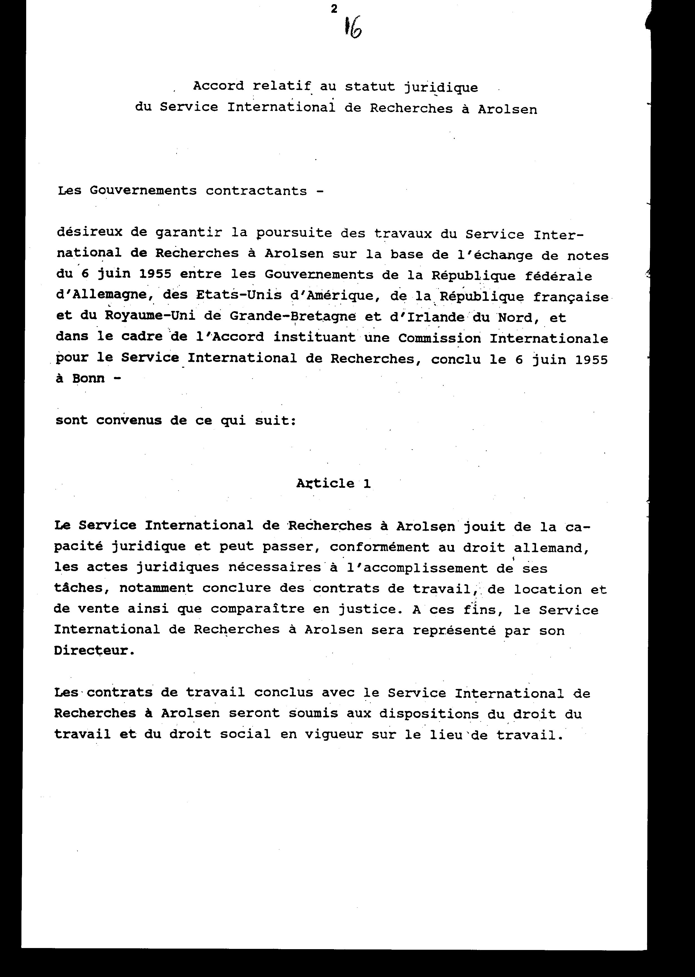

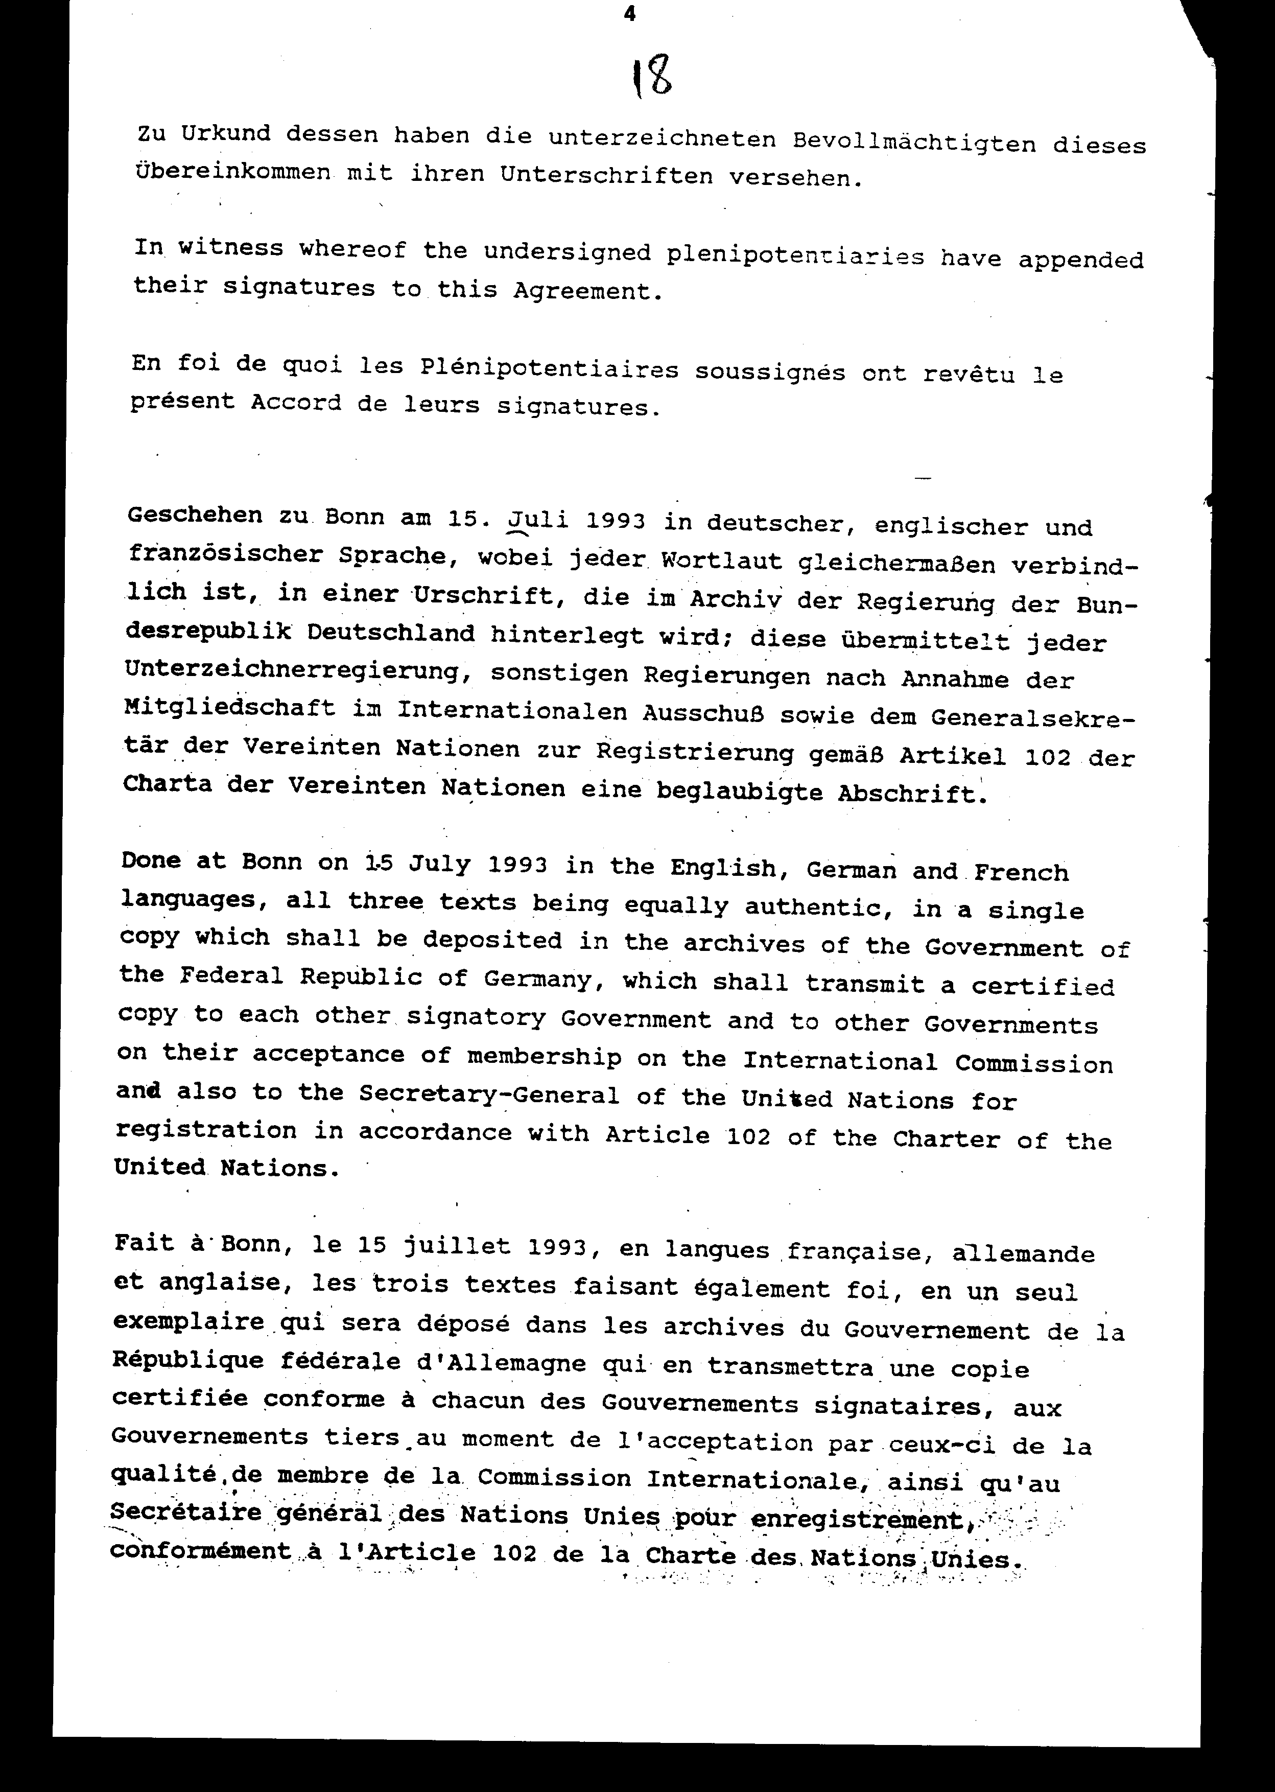

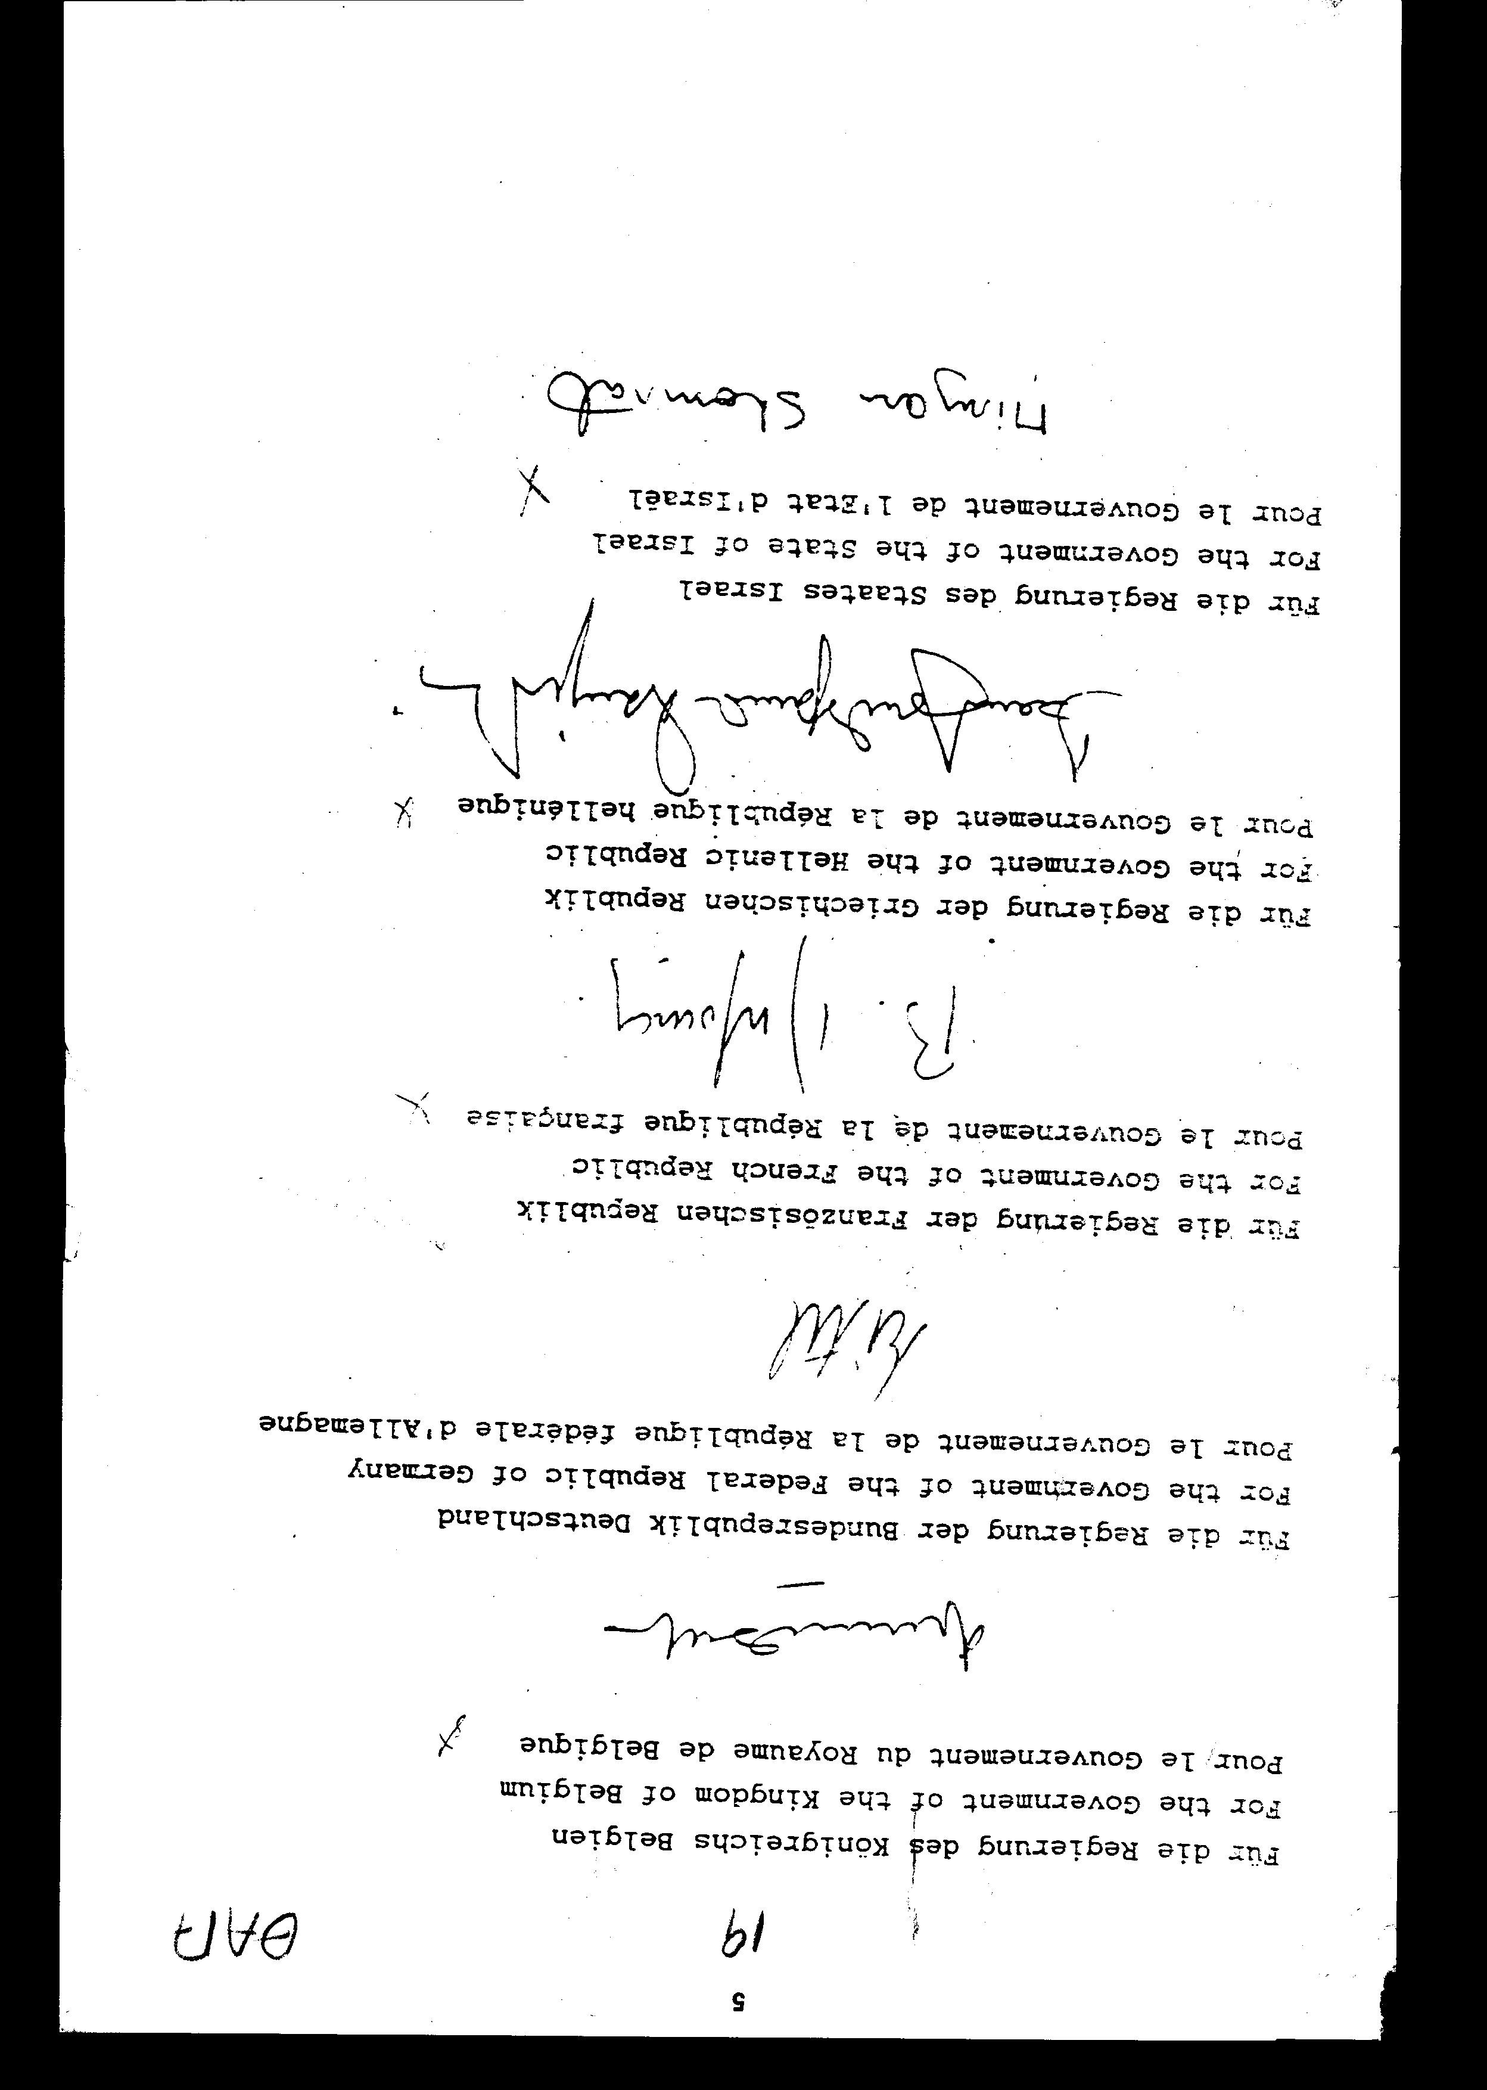

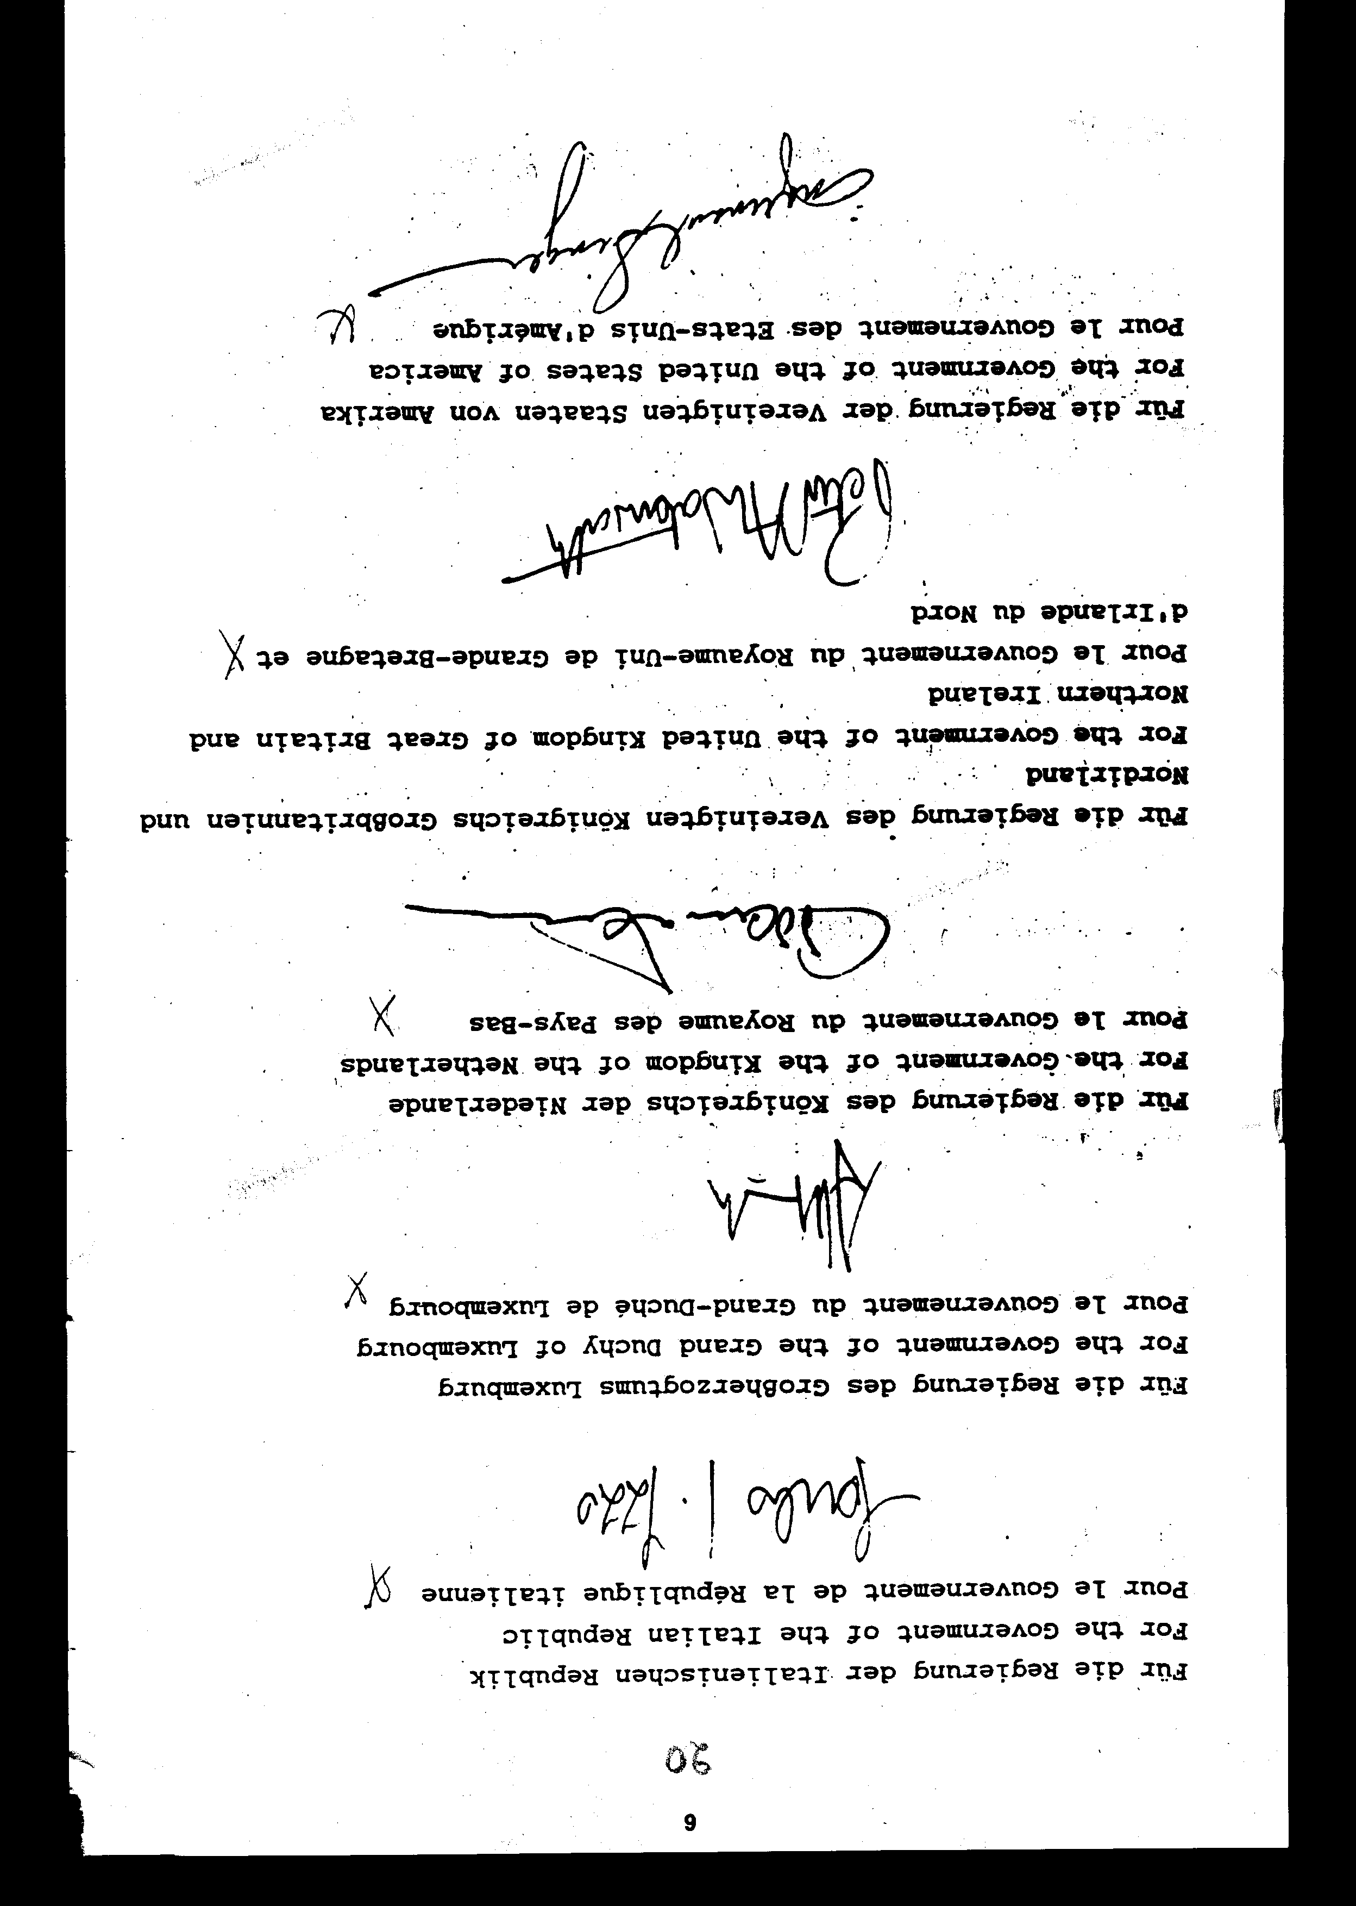

ΣΥΜΦΩΝΙΑ σχετική με το νομικό καθεστώς της Διεθνούς Υπηρεσίας Ερευνών στην AROLSEN

Οι Συμβαλλόμενες Κυβερνήσεις

ΕΠΙΘΥΜΩΝΤΑΣ να διασφαλίσουν τη συνέχεια των εργασιών της Διεθνούς Υπηρεσίας Ερευνών στην AROLSEN βάσει της ανταλλαγής των από 6 Ιουνίου 1955 διακοινώσεων μεταξύ των Κυβερνήσεων της Ομοσπονδιακής Δημοκρατίας της Γερμανίας, των Ηνωμένων Πολιτειών της Αμερικής, της Γαλλικής Δημοκρατίας και του Ηνωμένου Βασιλείου της Μεγάλης Βρετανίας και της Βόρειας Ιρλανδίας, και εντός του πλαισίου της Συμφωνίας, που συνήφθη την 6η Ιουνίου 1955 στη Βόννη και με την οποία συγκροτήθηκε μια Διεθνής Επιτροπή για τη Διεθνή Υπηρεσία Ερευνών,

ΑΠΟΦΑΣΙΣΑΝ ΤΑ ΑΚΟΛΟΥΘΑ:

ΑΡΘΡΟ 1

Η Διεθνής Υπηρεσία Ερευνών στην AROLSEN έχει ικανότητα προς δικαιοπραξία και μπορεί να συνάπτει, σύμφωνα με το γερμανικό δίκαιο, τις νομικές πράξεις, που απαιτούνται για την εκπλήρωση των καθηκόντων της, και ειδικότερα, να συνάπτει συμβάσεις εργασίας, ενοικίασης και πώλησης, καθώς επίσης και να παρίσταται ενώπιον δικαστηρίων. Για τους σκοπούς αυτούς, η Διεθνής Υπηρεσία Ερευνών στην AROLSEN θα εκπροσωπείται από το Διευθυντή της.
Οι συμβάσεις εργασίας, που θα συνάπτονται με τη Διεθνή Υπηρεσία Ερευνών στην AROLSEN, θα υπόκεινται στις διατάξεις του εργατικού και ασφαλιστικού δικαίου, που ισχύει στον τόπο εργασίας.

ΑΡΘΡΟ 2

Η παρούσα Συμφωνία είναι ανοικτή προς υπογραφή από τις Συμβαλλόμενες Κυβερνήσεις στο Υπουργείο Εξωτερικών της Ομοσπονδιακής Δημοκρατίας της Γερμανίας στη Βόννη, από της 15ης Ιουλίου 1993 μέχρι της 15ης Οκτωβρίου 1993.

ΑΡΘΡΟ 3

Η παρούσα Συμφωνία θα τεθεί σε ισχύ μετά τριάντα (30) ημέρες από της ημερομηνίας, κατά την οποία όλοι οι υπογεγραμμένοι θα έχουν γνωστοποιήσει στην Κυβέρνηση της Ομοσπονδιακής Δημοκρατίας της Γερμανίας ότι πληρούνται οι αναγκαίες για τη θέση σε ισχύ της Συμφωνίας σε εθνικό επίπεδο προϋποθέσεις.
Σε πίστωση των ανωτέρω, οι υπογεγραμμένοι Πληρεξούσιοι υπέγραψαν την παρούσα Συμφωνία.
Έγινε στη Βόννη, τη 15η Ιουλίου 1993, στη γαλλική, γερμανική και αγγλική γλώσσα, των τριών κειμένων όντων εξίσου αυθεντικών, σε ένα μόνο αντίτυπο, που θα κατατεθεί στα αρχεία της Κυβέρνησης της Ομοσπονδιακής Δημοκρατίας της Γερμανίας, που θα διαβιβάσει ακριβές θεωρημένο αντίγραφο στις υπογεγραμμένες Κυβερνήσεις, στις τρίτες Κυβερνήσεις κατά το χρόνο αποδοχής από αυτές της ιδιότητας του μέλους της Διεθνούς Επιτροπής, καθώς επίσης και στο Γενικό Γραμματέα των Ηνωμένων Εθνών για καταχώριση, σύμφωνα με το Άρθρο 102 του Χάρτη των Ηνωμένων Εθνών.

Για την Κυβέρνηση του Βασιλείου του Βελγίου.
(υπογραφή)
Για την Κυβέρνηση της Ομοσπονδιακής Δημοκρατίας
της Γερμανίας.
(υπογραφή)
Για την Κυβέρνηση της Γαλλικής Δημοκρατίας.
(υπογραφή)
Για την Κυβέρνηση της Ελληνικής Δημοκρατίας.
(υπογραφή)
Για την Κυβέρνηση του Κράτους του Ισραήλ.
(υπογραφή)
Για την Κυβέρνηση της Ιταλικής Δημοκρατίας.
(υπογραφή)
Για την Κυβέρνηση του Μεγάλου Δουκάτου του
Λουξεμβούργου.
(υπογραφή)
Για την Κυβέρνηση του Βασιλείου των Κάτω Χωρών.
(υπογραφή)
Για την Κυβέρνηση του Ηνωμένου Βασιλείου της
Μεγάλης Βρετανίας και Βόρειας Ιρλανδίας.
(υπογραφή)
Για την Κυβέρνηση των Ηνωμένων Πολιτειών.
(υπογραφή)

Άρθρο δεύτερο

Η ισχύς του παρόντος νόμου αρχίζει από τη δημοσίευσή του στην Εφημερίδα της Κυβερνήσεως και της Συμφωνίας που κυρώνεται από την πλήρωση των προϋποθέσεων του άρθρου 3 αυτής.

Αθήνα, 1997

Ο ΠΡΟΕΔΡΟΣ ΤΗΣ ΒΟΥΛΗΣ
ΑΠΟΣΤΟΛΟΣ ΧΡ. ΚΑΚΛΑΜΑΝΗΣ

Ο ΓΕΝΙΚΟΣ ΔΙΕΥΘΥΝΤΗΣ ΤΗΣ ΒΟΥΛΗΣ Ο ΔΙΕΥΘΥΝΤΗΣ ΝΟΜΟΘΕΤΙΚΟΥ ΕΡΓΟΥ
ΑΝΤΩΝΙΟΣ Γ. ΑΓΓΕΛΟΠΟΥΛΟΣ ΛΕΩΝΙΔΑΣ ΑΝΤ. ΠΑΠΑΘΑΝΑΣΙΟΥ

